关于海西高速公路南平至顺昌高速公路工程
竣工环保验收现场检查会会后后续工作开展情况报告
南平市环境保护局：
根据2018年6月8日在南平组织召开的海西高速公路南平至顺昌高速公路工程竣工环保验收会形成的《南平至顺昌高速公路工程竣工环保验收小组意见》，我司高度重视，积极组织人员开展后续工作，现将本工程的后续工作开展情况反馈如下:
1、对沿线服务设施污水处理设施不完善的地方进行了整改，主要增设了污水处理设施排污口牌子，完善污水处理设施泵房建设以规范管理，整改情况见下表。
序号 | 服务设施名称 | 整改后照片
1 | 安窠服务区污水处理设施 | 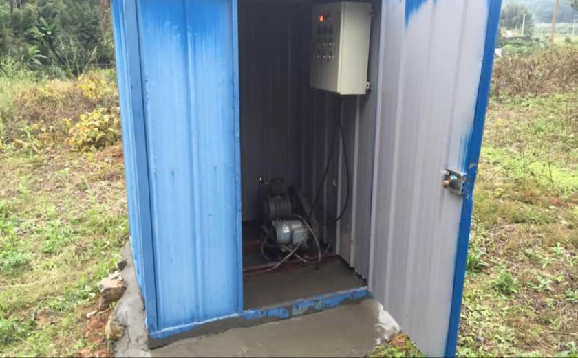  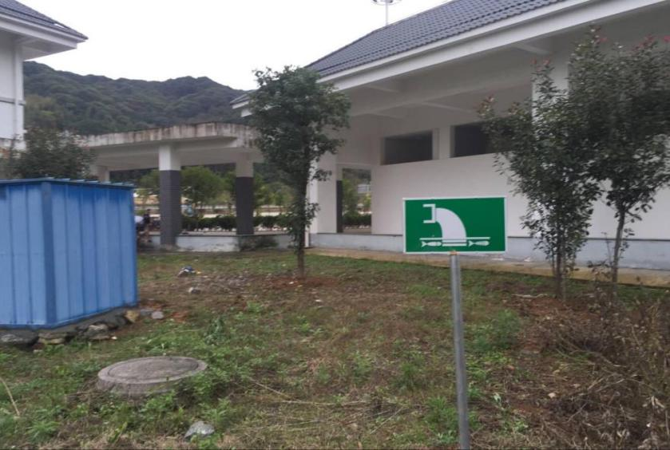
2 | 来舟收费站污水处理设施 | 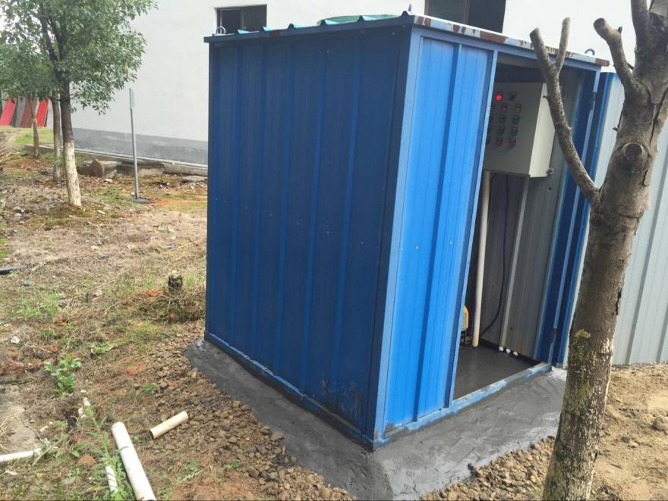  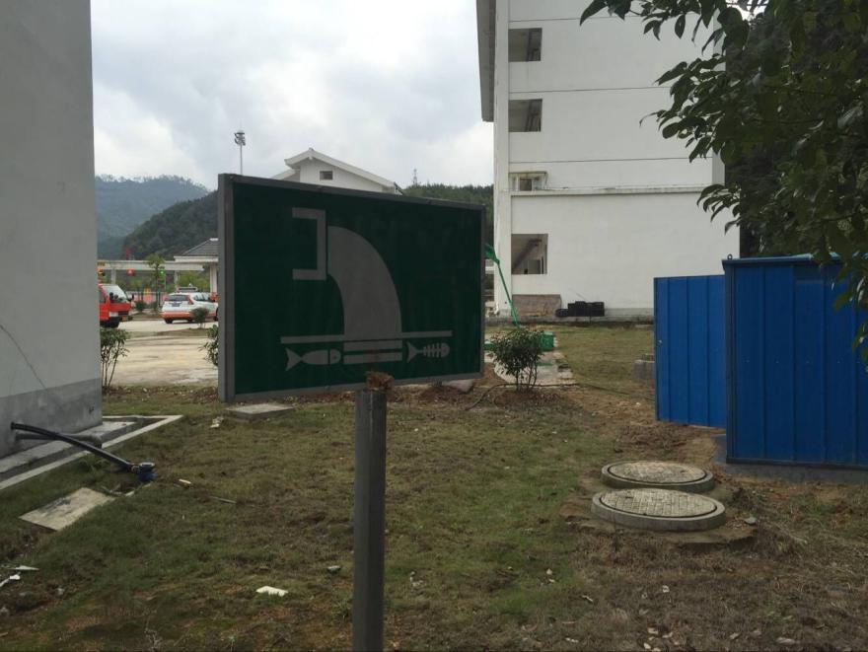
3 | 峡阳收费站污水处理设施 | 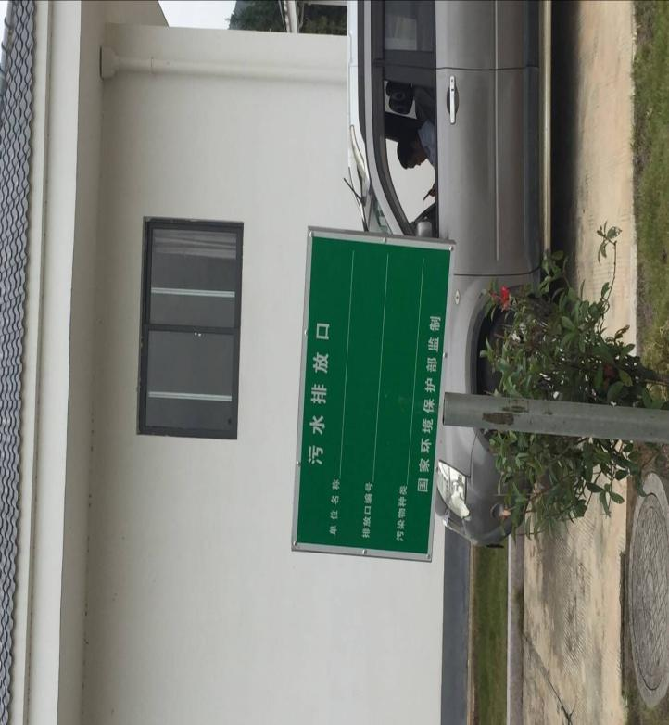  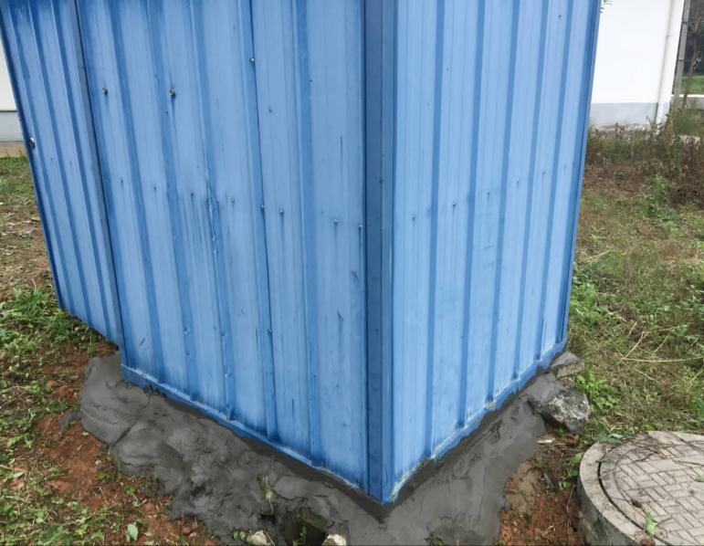
- 针对部分临时占地存在恢复协议未落实的情况，已督促责任方尽快履行恢复责任，现已完成绿化恢复工作。
 | 序号 |  | 弃渣场名称 |  | 绿化后现场照片
1 |  | 岩仔头出口 |  | 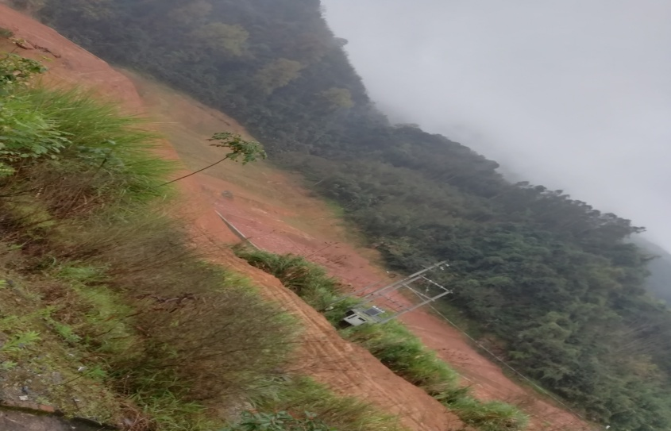
2 |  | 来舟互通 |  | 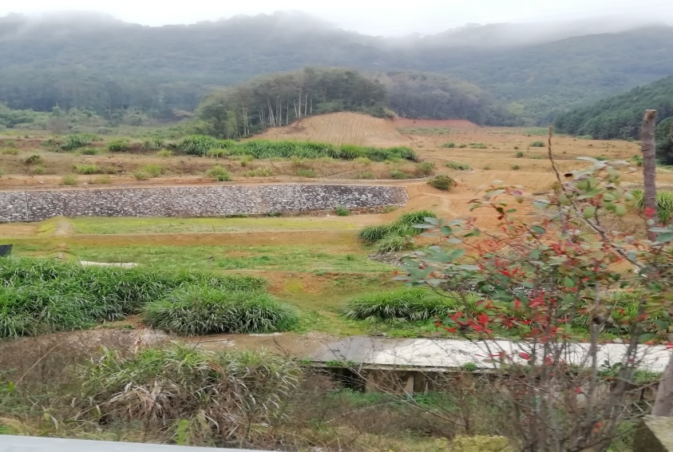
- 制定并落实营运期监测，定期对工程沿线声敏感点及污水处理设施进行跟踪监测，并根据监测结果及时完善防治污染措施。
4、对沿线部分破损的声屏障进行修补。
序号 | 村庄名称 | 修补后声屏障照片
1 | 蛟湖村 | 

南平延顺高速公路有限责任公司
2019年1月12日

